【粤高专利商标代理有限公司】项目修改文档【第二次】提交

提交人：冯昭祥QQ号码：xxxxxxxx
公司名称：粤高专利商标代理有限公司
网站域名：http://web72-45301.76.xiniuyun.com/
站点编号：219007
犀牛账号：131599
犀牛密码：eims123456

问题描述：（把描述清楚些，图文结合，问题描述不要用其他字题，统一微软雅黑，没有PC端不需要写）
PC端：
1、首页中的空白栏目。把这个问题改成不用调取后台的数据，直接让他在前台可进行修改。
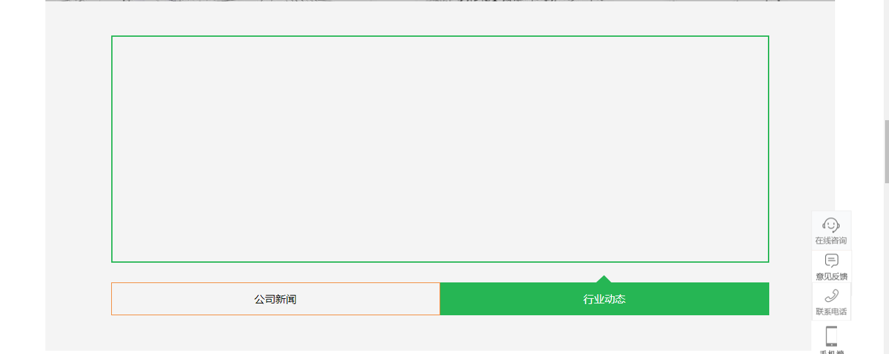

大致改成左图右文的简介，分别介绍他们的两个公司。
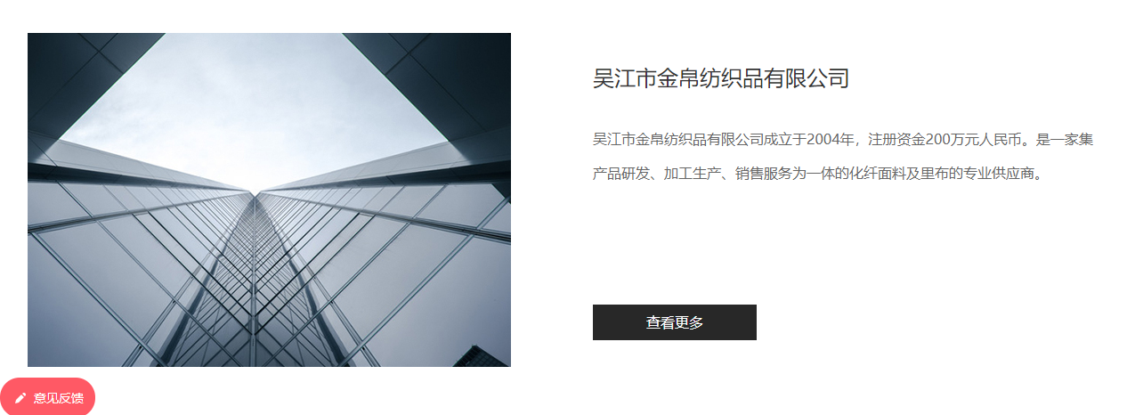

- 首页中的，这张图片中，鼠标移动上去的时候，显示出一段文字，效果 图，右侧的图标无需改变。还是照常放9个。只是左侧的这个人物图片需要。

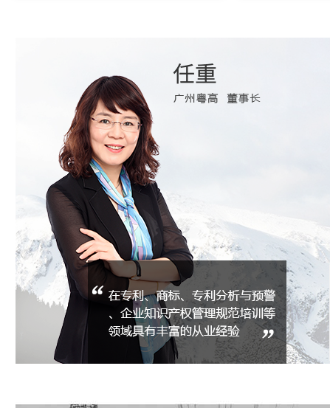

效果图：如下，参考网站：http://www.scienbizip.com/index.php?s=/sys/index/people.html#anchor-id-14


